Description fonctionnelle
The Hotel Brussels
Sensorea srl – M.Ricotta
24/07/24

Table des matières
Table des matières 2
Document de références 4
EN15232 : 4
Description fonctionnelle 4
Liste du matériel spécifique au site 4
Régulation des zones 5
Principe de régulation générale 5
Mode de fonctionnement 5
Mode occupé 6
Trending 6
Horaire de fonctionnement 6
Principe de régulation individuelle des zones : 6
Free cooling : 6
Protection contre le gel : 6
Incendie : 6
BMS SETPOINT 7
Demande de chaud et de froid 7
Production de chaud : 7
Cogénération 8
Supervision 8
Échangeur eau chaude sanitaire 9
Distribution de chaud générale : 11
Production de froid 13
Distribution d’eau glacée 14
Ventilation 15
Groupe de pulsion 16
Régulation de température : 30
Régulation de température : 32
GP19 Chambres parc bas +2 35
GP20 Chambres boulebard bas +2 37
Régulation de température 37
GP21 Cuisine +1 étage +2 39

Document de références

EN15232 :
La norme européenne EN15232 « Performance énergétique des bâtiments - Impact de l'automatisation de la régulation et de la gestion technique du bâtiment » expose les méthodes qui permettent d'évaluer l'effet des systèmes et fonctions de gestion technique sur la performance énergétique des bâtiments. Elle présente également une méthode pour déterminer les exigences minimales auxquelles devront satisfaire ces fonctions selon la complexité du bâtiment dans lequel elles sont mises en œuvre.
Les classes de performances sont présentées ci-dessous.
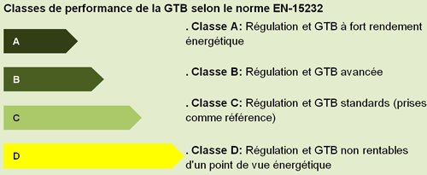

Description fonctionnelle
Les descriptions fonctionnelles génériques du fournisseur de la GTC (Schneider Electric struxure ware) sont présentées en annexe :
- Heating
- Cooling
- Zone control
- Air Handling Units

Liste du matériel spécifique au site
AS-Chiller | DO-FA-12 | 2
AS-Chiller | DI-16 | 2
AS-Chiller | AO-V-8 | 1
AS-Chiller | UI16 | 1

AS-Chaufferie | UI-16 | 4
AS-Chaufferie | DO-FA-12H | 2
AS-Chaufferie | DI-16 | 2
AS-Chaufferie | AO-V-8 | 2

AS-27-1 | DO-FA-12 | 3
AS-27-1 | UI-16 | 3
AS-27-1 | AO-V-8 | 3
AS-27-1 | DI-16 | 4

AS-27-2 | DO-FA-12 | 1
AS-27-2 | UI-16 | 1
AS-27-2 | AO-V-8 | 1
AS-27-2 | DI-16 | 3

Régulation des zones

Principe de régulation générale

Grandeurs mesurées et contrôlées
Le contrôle des équipements terminaux s’effectue en fonction des grandeurs mesurées suivantes :
- La température ambiante de la pièce
- La détection de présence éventuelle
Les consignes réglables par l’utilisateur sont les suivantes :
- Consigne de température réglable sur le thermostat par l’utilisateur local

Mode de fonctionnement
Les différents modes de fonctionnements sont représentés ci-dessous :
- Occupé
- Inoccupé
Pendant les périodes d’occupation déterminées par le programme horaire, le système fonctionne en mode occupé, les points de consigne de chauffage et de refroidissement sont calculés à partir du point de consigne de température de l’espace des points occupés.

Mode occupé
Le mode occupé peut être activé lorsque le système est en mode inoccupé et bascule en mode occupé par un bouton/ commutateur graphique ou manuellement via le bouton de dérivation sur l’appareil de terrain.

Trending
Tous les points de mesure analogiques, les consignes ainsi que la charge sont monitorées avec une période de 15 minutes.

Horaire de fonctionnement
- Horaire FCU/Zone
- Les plannings principaux contiennent les durées de fonctionnement normales d’un système.
- Lorsque l’heure se situe entre les heures de début et de fin dans le programme horaire le système fonctionne en mode occupé.
- Lorsque l’heure se situe avant le démarrage et après les heures d’arrêt dans le calendrier, le système fonctionnera en mode inoccupé.
- Ventilation à la demande, contrôle du ventilateur par horloge.

Principe de régulation individuelle des zones :

Free cooling :
Refroidissement de la pièce avec l’air extérieur sans traitement de l’air. Pas d’équipement ni de circulation de l’air.
Lorsque la température extérieure est de 5°C, qu’elle est inférieure à la température ambiante, qu’une demande de froid est présente et que le mode sélectionné le permet les groupes de pulsion et d’extraction sont mis en service de manière à satisfaire la consigne de free-cooling imposée.

Protection contre le gel :
Si la température est inférieure à 5°C les différents départs du groupe chaud sont activés en prévention de risque de gel. Il est désactivé au-dessus de 16°C.

Incendie :
En cas de détection incendie, l’ensemble des zones sont commandées en mode inoccupées.

BMS SETPOINT

Demande de chaud et de froid
Ces signaux de demandes sont générés lorsque la charge en chaud ou en froid dépasse 20%. La demande chaude est activée en mode protection antigel. Ces signaux de demande sont connectés au coordinateur global de la demande.

Production de chaud :
Les chaudières sont destinées à assurer la production d’eau chaude du bâtiment. La production d’eau chaude se fait avec trois chaudières en cascade.
- Trois chaudières en cascade
- Cogénération
- Sonde de température départ et retour chaudière
- Sonde de température départ et retour collecteur
- Pompes

Fonctionnement
Les pompes sont situées à chaque retour de froid des chaudières afin de contrôler le besoin en chaleur. Des sondes de températures sont placés afin de surveiller la température de départ et d’arrivés de chaque installation. Si la température extérieure est inférieure à 5°C la production de chaud et les différents départs sont activés en prévention de risque de gel. Et si la température extérieure est supérieure à 16°C désactivation automatique de la production de chaud. Les chaudières sont placées en cascade afin de mettre plusieurs équipements en série avec une consigne définis pour lancer les différentes chaudières.

Principe de régulation individuelle des chaudières
Lorsqu’une chaudière supplémentaire est nécessaire, sa pompe de retour « froid » est ouverte.

Conditions d’arrêt d’urgences
La production de chaud se désactive automatiquement si :
-Le contact de l’alarme Gaz s’ouvre (Récupéré en câblé sur IO). ????
- Le contact de l’alarme Manque d’eau s’ouvre (Récupéré en câblé sur IO). ????
Sous une de ces conditions, la régulation de l’eau chaude sanitaire et de la distribution de chaud est automatiquement mise à l’arrêt.

Cogénération
Trois chaudières sont en appoint de la cogénération d’où les deux ballons en cascade. Les régulations individuelles de chaque chaudière sont adaptées par rapport au Co générateur. La co génération est prioritaire elle s’adapte en fonction du besoin de l’hôtel. Elle s’adapte, si la demande en chaud est importante en fonction du besoin, activation progressive de chaque chaudière. La régulation contrôle la libération du process de démarrage de la cogénération mais celle-ci peut ne pas démarrer si ses conditions internes ne sont pas respectées.
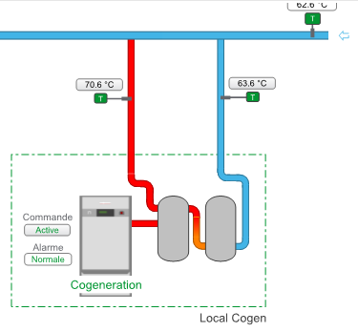

Supervision
- Statut équipement
- Alarme équipement
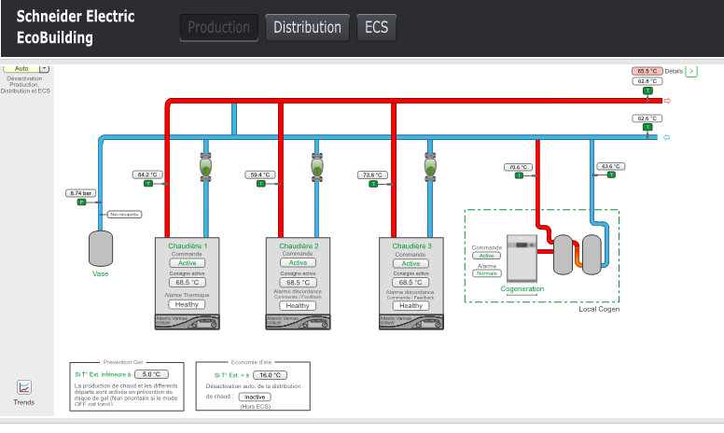
- Commande équipement

Échangeur eau chaude sanitaire
Le circuit est destiné à assurer la production d’eau chaude sanitaire vers la production de chaud et vers les ballons ECS.

Équipements
- Deux pompes
- Deux ballons d’eaux chaude
- Deux échangeurs
- Sondes de température
- Deux vannes

Fonctionnement
Deux échangeurs sont mis à disposition, un seul fonctionne à chaque fois. L’installation est munie de deux circuits échangeurs. L'échangeur d'eau chaude sanitaire fonctionne en transmettant la chaleur depuis l'eau du réseau de chaleur du côté primaire vers le côté secondaire. Le circuit primaire fonctionne à un débit constant et à une température variable, avec une vanne de réglage pour assurer la précision de la température primaire. Ce principe élimine les chocs thermiques dans l'échangeur et limite la formation de tartre dans la partie sanitaire. Le montage hydraulique est en parallèle cela permet d’isoler les appareils les uns par rapport aux autres, le débit horaire est privilégié. Au niveau des ballons ECS, la boucle sanitaire est munie de deux pompes de circulation. Dès qu’un des deux circuits ECS est actif, une des deux pompes est activée.

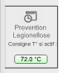
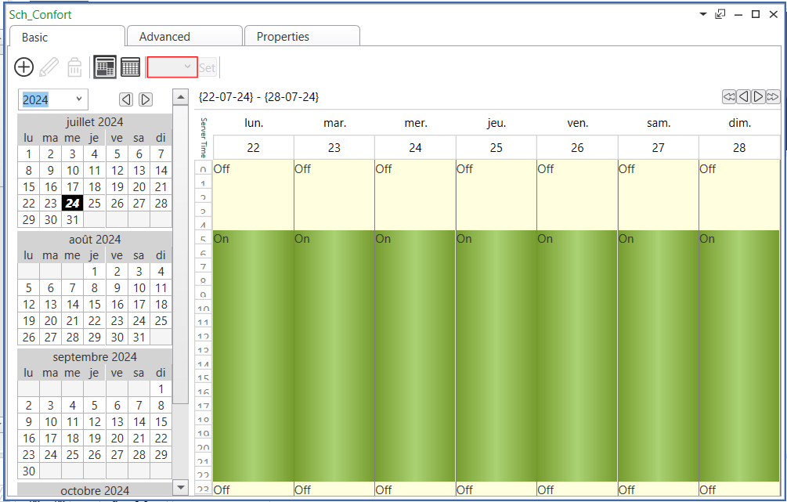

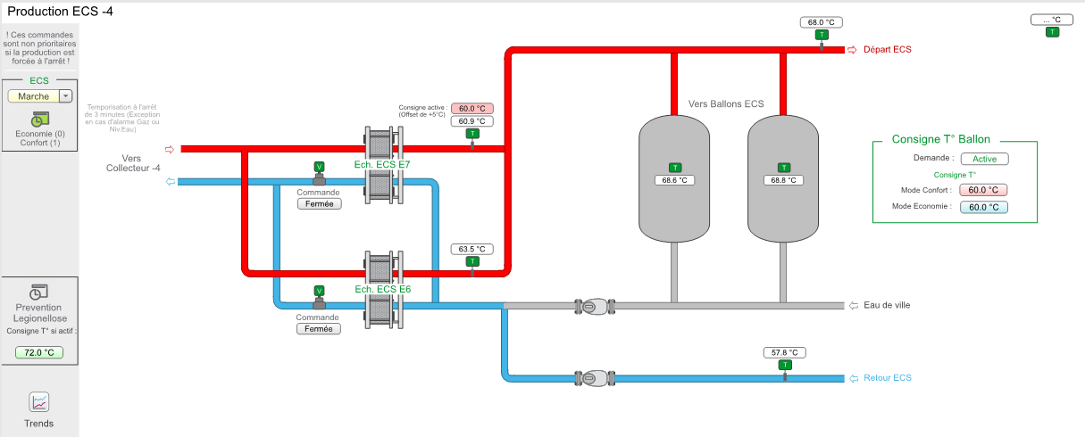
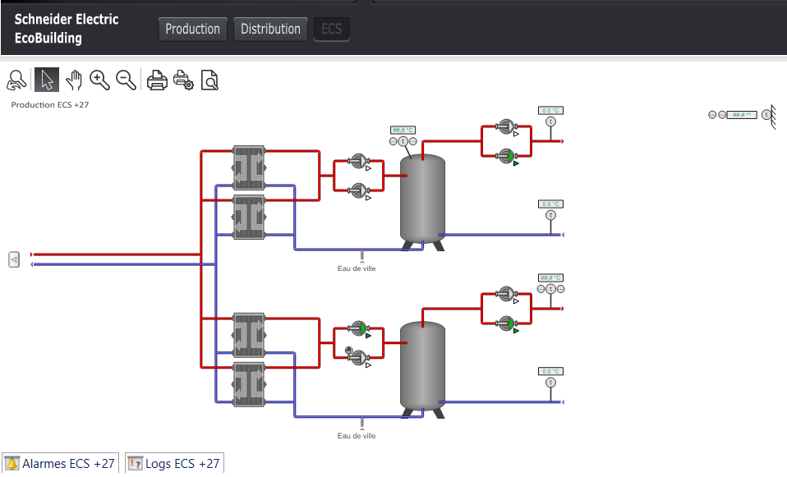

Distribution de chaud générale :

Fonction
La distribution d’eau chaude dans l’hôtel s’effectue par cinq départs
- Circuit 1 : Niveau +27
- Circuit 2 : Niveau +2
- Circuit 3 : Départ Échangeur / Sous-collecteur Niveau -4
- Sous-Circuit 1 : Départ GP
- Sous-Circuit 2 : Départ Radiateurs

Équipements
- 10 pompes jumelée deux par deux sur chaque départ de circuit
- Sonde de températures

Condition de fonctionnement
La demande de chaque départ est activée via un calendrier disponible à gauche de la vue distribution. Dès qu’un départ est actif, la pompe est commandée. A la détection du statut de fonctionnement de la pompe, la vanne 3 voies est modulée suivant un PID afin de respecter la consigne configurée à l’aide d’une courbe de température. Ceci permettra au départ d’être régulé en température même si un utilisateur à forcer la pompe depuis l’armoire sans l’activer depuis la vue distribution. Si la température extérieure est supérieure à 16°C (réglable), la distribution de l’ensemble des départs est interrompue. Ce paramètre est configurable depuis la vue production.

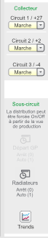

Supervision
- Statut équipements
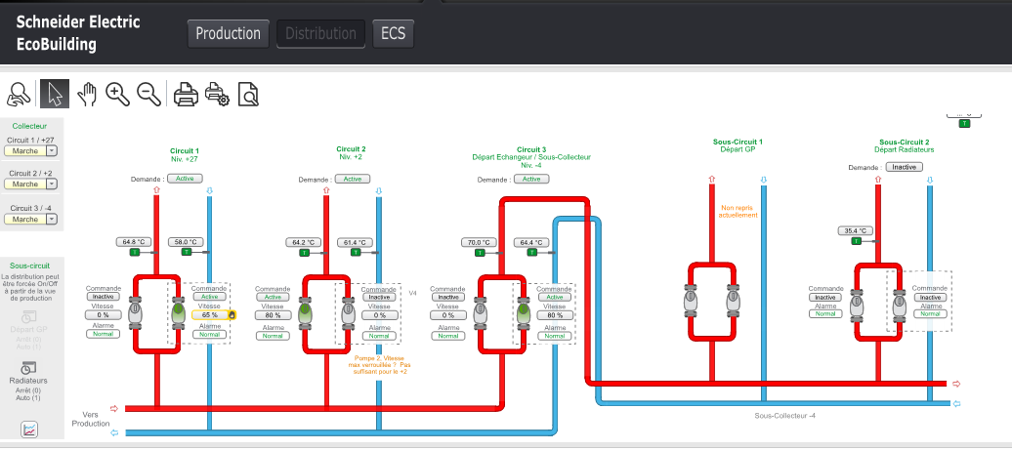
- Alarme équipements

Production de froid

Fonction
La production d’eau glacée est réalisée à partir de deux machines frigorifiques. La machine est équipée de son système complet de régulation et de sécurité. Le groupe est mis en service dès qu’un des circuits émet une demande.
Les groupe de froid sont destinés à assurer la production d’eau glacée afin de refroidir l’air du bâtiment et les condenseurs des chambres froides. La production d’eau froide s’effectue par deux groupes frigorifiques en cascade. La production se fait à température constante.

Équipements
- Deux machines frigorifiques
- Un échangeur free-cooling
- Sondes de températures
- Pompes
- Vannes
Mise en service
?????
Mise en arrêt
??????

Distribution d’eau glacée
La distribution d’eau glacée se fait pas quatre départs :
- Circuit 1 : Départ VC niv0 et +1
- Circuit 2 : Départ VC niv +3 à +15
- Circuit 3 : Départ VC niv +16 à +24
- Circuit 4 : Départ VC niv +25 et +26

Équipements
- Sonde de températures
- Pompes
- Vannes trois voies
La demande de chaque départ est activée via un calendrier disponible sur chaque départ et retour de circuit. Dès qu’un départ est actif, la pompe est commandée.

Si le thermique d’une des pompes est enclenché, la commande n’est pas interrompue afin de faciliter le rétablissement sur site en cas d’anomalie. A l’instar de l’eau chaude sanitaire, si un arrêt est commandé via le menu de dérogation de la vue Production, il est toujours prioritaire et arrêtera immédiatement l’ensemble des départs.
Si la température extérieure est inférieure à 16°C (réglable), désactivation de la distribution de l’ensemble des départs. Ce paramètre est configurable depuis la vue production. Un rappel du statut de cette fonction est également repris sur la vue distribution.

Ventilation
Les groupes de ventilation suivants sont contrôlées
- Vanne +1
- Niveau -4
GPE13 : Lobby
GP11 : Sous-sol -1
GEB : Parking -2 et -3
GEA : Parking -4
- Niveau -1
GE7B : Niv -1
- Niveau +2
GP14A : Restaurant Niv.0
GP14B : Cuisine Niv.0
GE14 : Restaurant Niv.0
GPE16 : Ballroom Parc
GPE18A
GPE18B : Grand Ballroom
Grand Ballroom 1a & &b
GP19 : Chambres Parc bas
GP20 : Chambres Boulevard Bas
GP21 : Cuisine +1
GP33 : Break Out +1
GE34 : Niv -1

- Niveau +27
GE20 : Chambres Boulevard Bas
GE21 : Cuisine +1
GE25 : Chambres Boulevard et Parc Haut
GPE50 : MR +26
GE53 : Extracteur cuisine
GPE51 : Break-out +26
GPE52 : Break-out +27
GPE26 : Conf. Room +27
GPE23A : Chambres Parc Haut
GPE23B : Chambres Boulevard Haut

Groupe de pulsion

Fonctionnement
- Pulsion mécanique d’air neuf, filtré dans les locaux.
- L’extraction mécanique d’air vicié des locaux.
Elle permet de pulser l’air neuf, en fonction de la demande. Le refroidissement ou le réchauffement de l’air neuf se fait via une batterie chaude ou froide.

Vanne +1

Vanne qui permet de réguler la température de l’air en fonction du besoin.

Groupe de pulsion GE2A Parking -4

Équipement
- Ventilation

Groupe horaire
Le groupe est asservie à un programme hebdomadaire de ventilation. Du lundi au dimanche de 6h00 à 00h00 ensuite, il passe en mode arrêt.
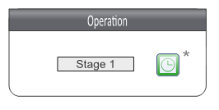

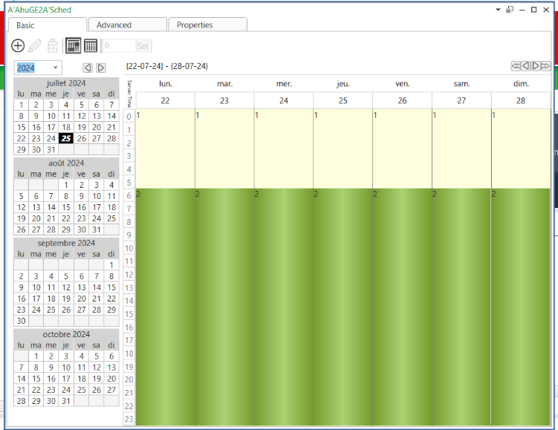

Supervision

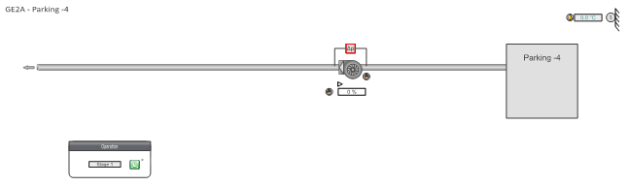

Groupe de pulsion GE2B parking -2 et -3

Équipement
- Ventilation

Groupe horaire
Le groupe est asservie à un programme hebdomadaire de ventilation. Du lundi au dimanche de 6h00 à 00h00 ensuite, il passe en mode arrêt.
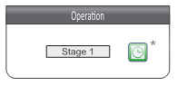
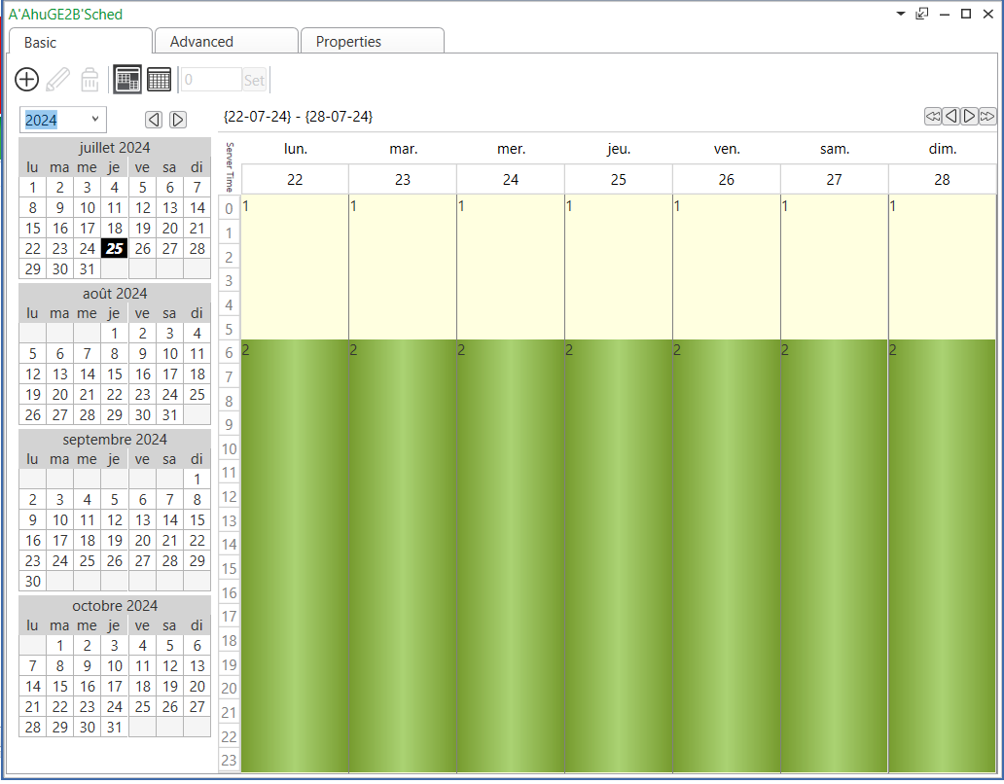

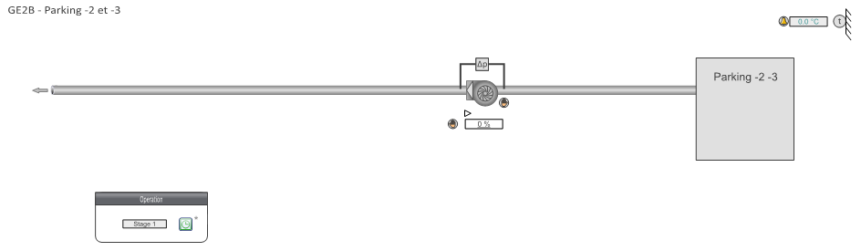
Supervision

Groupe de pulsion GP11 Sous-sol -1

Équipements
- Batterie chaude
- Batterie froide
- Ventilation
- Sonde température
- Filtre avec détection d’encrassement
- Pompe
- Vanne trois voies batterie chaude et froide

Régulation de température
La température de pulsion est maintenue à une valeur de consigne paramétrable via une courbe de température en fonction de la température extérieure par action en cascade entre la vanne de la batterie de préchauffe, la vanne de la batterie de refroidissement et les clapets de mélanges. La régulation est de type proportionnelle-intégrale-dérivée.
Le circulateur de la batterie de préchauffe est en service si le groupe de ventilation est en fonctionnement et que l’ouverture de la vanne chaude est de minimum 10%.
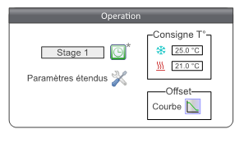
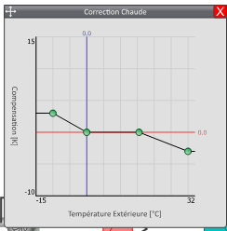

Groupe horaire
Le groupe est asservie à un programme hebdomadaire de ventilation. Du lundi au dimanche le groupe fonctionne de 00h00 à 23h00 ensuite, il passe en mode arrêt.
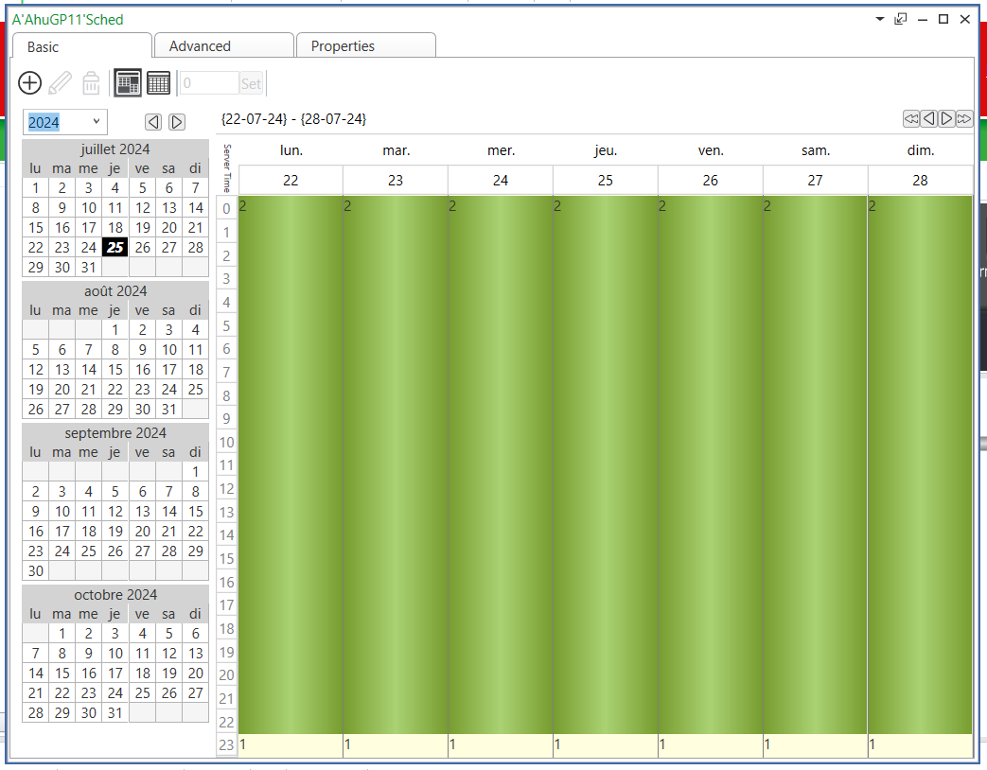

Supervision

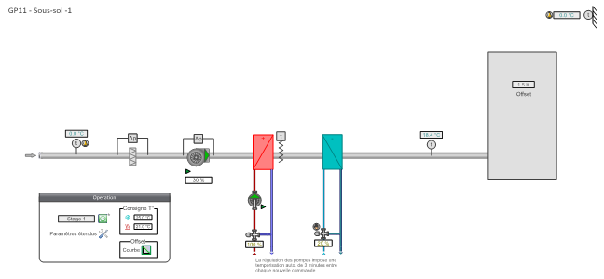

Groupe pulsion GPE13 Lobby

Équipement
- Batterie chaude
- Batterie froide
- Clapet coupe-feu
- Sonde de températures
- Ventilation
- Filtre détection d’encrassement

Régulation de température
La température de pulsion est maintenue à une valeur de consigne paramétrable via une courbe de température en fonction de la température extérieure par action en cascade entre la vanne de la batterie de préchauffe, la vanne de la batterie de refroidissement et les clapets de mélanges. La régulation est de type proportionnelle-intégrale-dérivée.
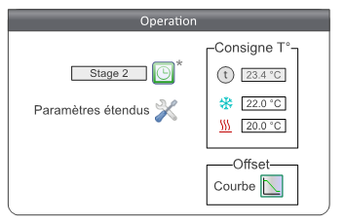
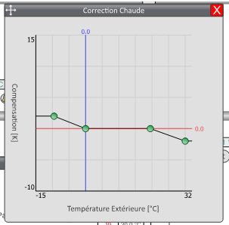

Groupe horaire
Le groupe est asservie à un programme hebdomadaire de ventilation. Du lundi au dimanche le groupe fonctionne de 03h00 à 00h00 ensuite, il passe en mode arrêt.

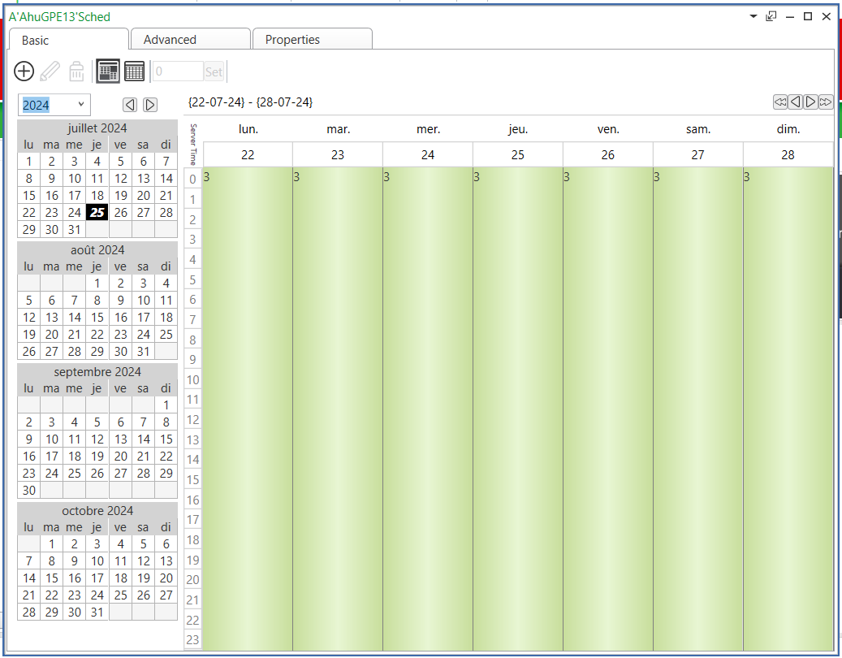

Supervision
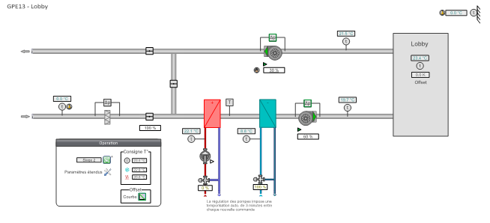

Groupe extraction 7B Niv -1

Groupe horaire
Le groupe est asservie à un programme hebdomadaire de ventilation. Du lundi au dimanche le groupe fonctionne de 6h00 à 20h00 ensuite, il passe en mode arrêt.

Supervision

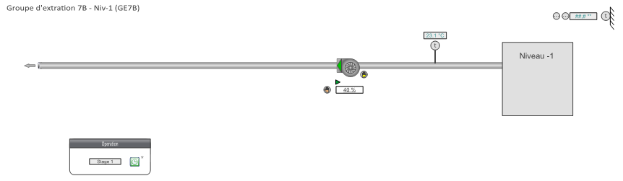

Groupe pulsion GP14 A Restaurant

Équipement
- Batterie chaude
- Batterie froide
- Filtre avec détection d’encrassement
- Vanne trois voies batterie chaude
- Vanne trois voies batterie froide
- Sondes de températures

Régulation de température
La température de pulsion est maintenue à une valeur de consigne paramétrable via une courbe de température en fonction de la température extérieure par action en cascade entre la vanne de la batterie de préchauffe, la vanne de la batterie de refroidissement et les clapets de mélanges. La régulation est de type proportionnelle-intégrale-dérivée.
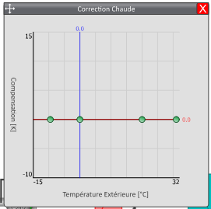

Groupe horaire
Le groupe est asservie à un programme hebdomadaire de ventilation. Du lundi au vendredi le groupe fonctionne de 5h00 à 23h00 ensuite, il passe en mode arrêt.

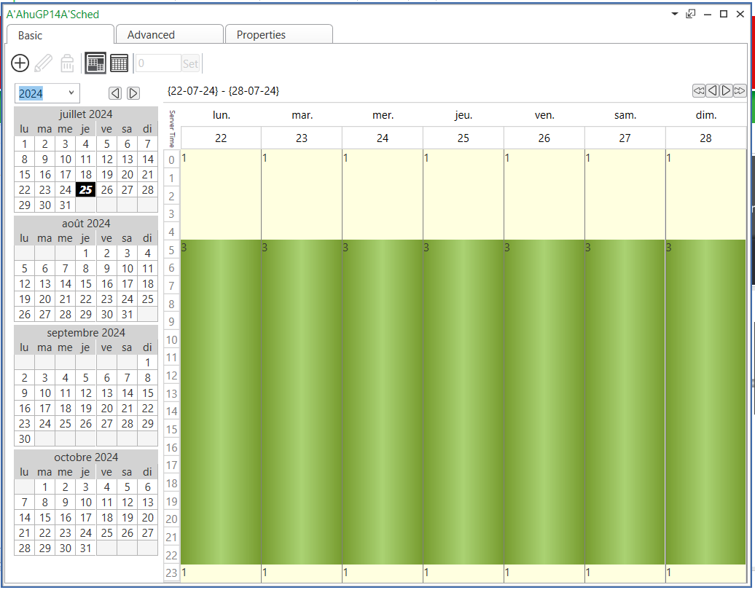

Supervision
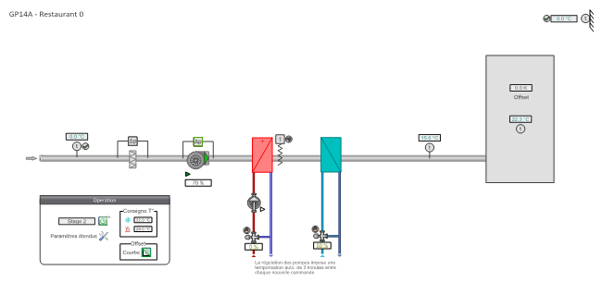

Groupe pulsion GP14B Cuisine 0

Équipement
- Batterie chaude
- Batterie froide
- Pompes
- Vanne batterie chaude
- Vanne batterie froide
- Sondes de températures
- Filtre avec détection d’encrassement

Régulation de température
La température de pulsion est maintenue à une valeur de consigne paramétrable via une courbe de température en fonction de la température extérieure par action en cascade entre la vanne de la batterie de préchauffe, la vanne de la batterie de refroidissement et les clapets de mélanges. La régulation est de type proportionnelle-intégrale-dérivée.

Groupe horaire
Le groupe est asservie à un programme hebdomadaire de ventilation. Du lundi au dimanche le groupe fonctionne de 7h00 à 23h30 ensuite, il passe en mode arrêt.
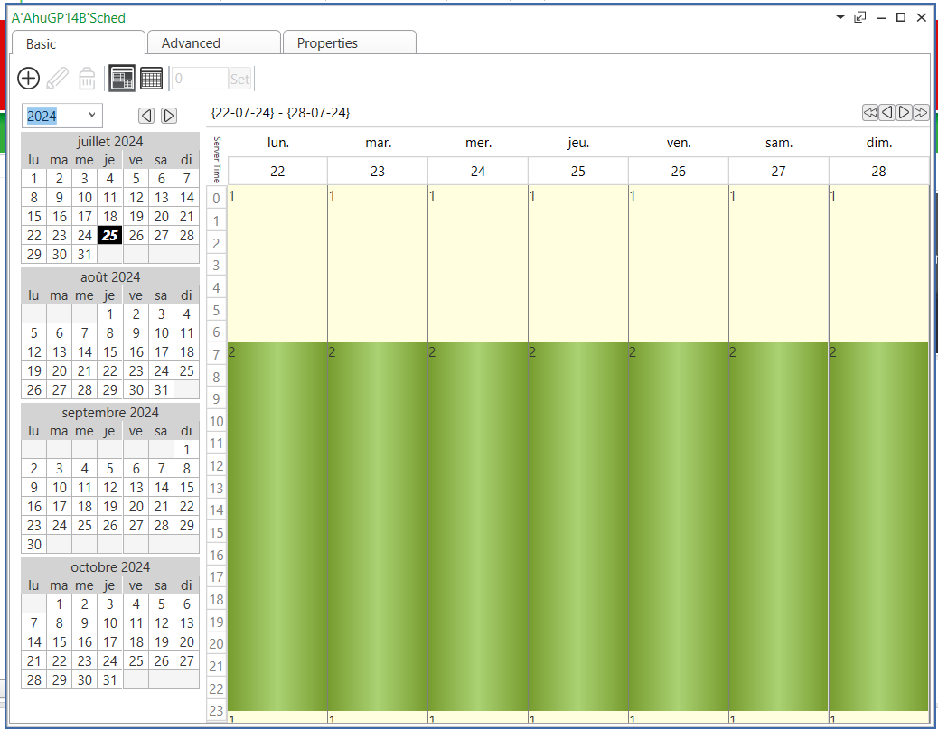

Supervision

Groupe pulsion GE14 Restaurant niveau 0 +2

Équipements
- Ventilation

Groupe horaire
Le groupe est asservie à un programme hebdomadaire de ventilation. Le mardi le groupe est à l’arrêt, les autres jours le groupe fonctionne de 6h00 à 23h30 ensuite, il passe en mode arrêt.

Supervision
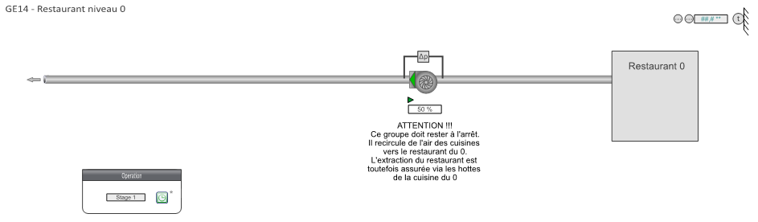

Groupe pulsion GPE16 Park Ballroom +2

Équipement
- Roue
- Batterie chaude
- Batterie froide
- Clapet coupe-feu
- Ventilation
- Filtre avec détection d’encrassement
- Vanne trois voies batterie chaude
- Vanne trois voies batterie froide
- Filtre avec détection d’encrassement

Régulation de la température
La température de pulsion est maintenue à une valeur de consigne paramétrable via une courbe de température en fonction de la température extérieure par action en cascade entre la vanne de la batterie de préchauffe, la vanne de la batterie de refroidissement et les clapets de mélanges. La régulation est de type proportionnelle-intégrale-dérivée.
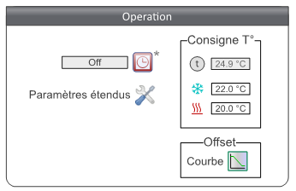

Groupe horaire
Le groupe est à l’arrêt.
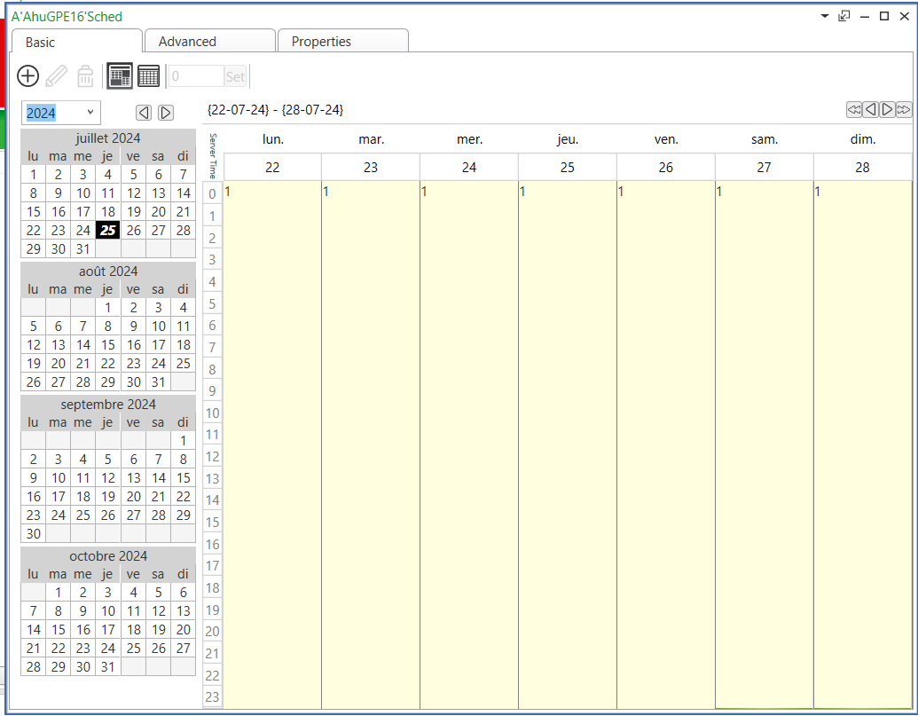

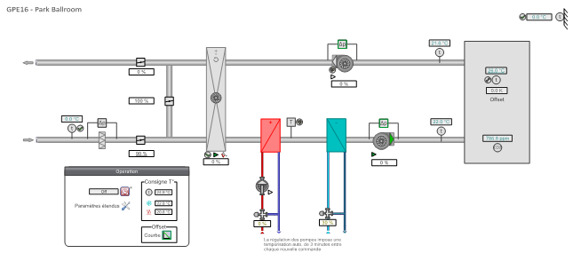
Supervision

Groupe GPE18A Grand Ballroom +2

Équipements
- Batterie chaude
- Clapet coupe-feu
- Filtre avec détection d’encrassement
- Sondes de températures

Régulation de température :
La température de pulsion est maintenue à une valeur de consigne paramétrable via une courbe de température fonction de la température extérieure par action en cascade entre la vanne de la batterie de préchauffe et la vanne de la batterie de refroidissement. La régulation est de type proportionnelle-intégrale dérivée.

Groupe horaire
Le groupe est à l’arrêt.
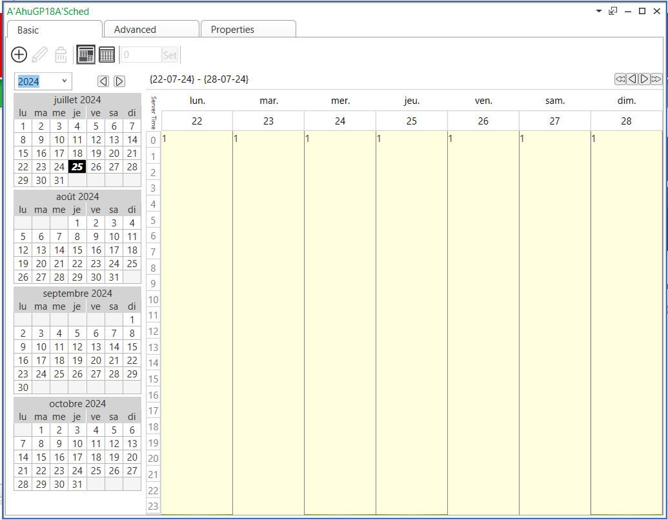

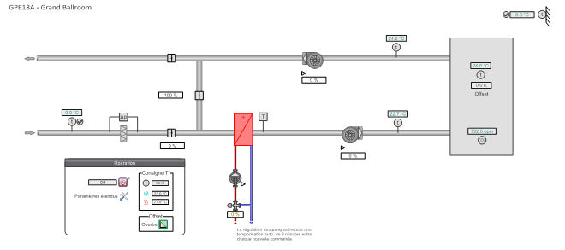
Supervision

Groupe pulsion GPE18B Grand Ballroom +2

Équipements
- Batterie chaude
- Batterie froide
- Sondes de températures
- Clapet coupe-feu
- Filtre avec détection d’encrassement
- Vanne trois voies batterie chaude
- Vanne trois voies batterie froide
- Pompes

Régulation de température :
La température de pulsion est maintenue à une valeur de consigne paramétrable via une courbe de température fonction de la température extérieure par action en cascade entre la vanne de la batterie de préchauffe et la vanne de la batterie de refroidissement. La régulation est de type proportionnelle-intégrale dérivée.
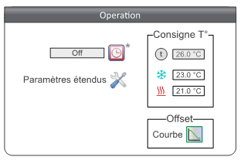

Groupe horaire
Le groupe horaire est désactivé sur la vue BMS.

Supervision

Groupe pulsion Grand Ballroom 1a & 1b +2

Équipement
- Deux batteries chaudes
- Deux batteries froides
- Quatre sondes de températures
- Deux vannes trois voies batterie chaude
- Deux vannes trois voies batterie froide

Régulation de température
La température de pulsion est maintenue à une valeur de consigne paramétrable via une courbe de température fonction de la température extérieure par action en cascade entre la vanne de la batterie de préchauffe et la vanne de la batterie de refroidissement. La régulation est de type proportionnelle-intégrale dérivée.
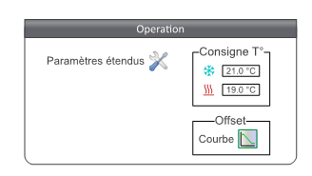

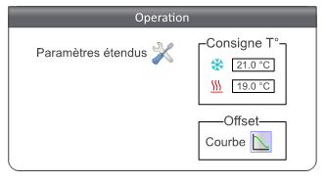

Supervision

GP19 Chambres parc bas +2

Équipement
- Batterie chaude
- Batterie froide
- Ventilation
- Sonde de température
- Filtre avec détection d’encrassement
- Pompe batterie chaude
- Vanne trois voies batterie chaude
- Vanne trois voies batterie froide

Régulation de température
La température de pulsion est maintenue à une valeur de consigne paramétrable via une courbe de température en fonction de la température extérieure par action en cascade entre la vanne de la batterie de préchauffe, la vanne de la batterie de refroidissement et les clapets de mélanges. La régulation est de type proportionnelle-intégrale-dérivée.

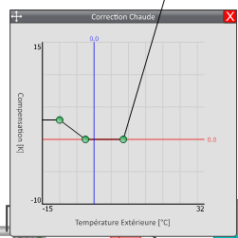

Groupe horaire
Le groupe est asservie à un programme hebdomadaire de ventilation. Du lundi au dimanche le groupe fonctionne de 8h00 à 18h00 ensuite, il passe en mode arrêt.

Supervision

GP20 Chambres boulebard bas +2

Équipement
- Batterie chaude
- Batterie froide
- Filtre avec détection d’encrassement
- Sonde de température
- Pompe batterie chaude
- Vanne trois voies batterie chaude
- Vanne trois voies batterie froide
- Ventilation

Régulation de température
La température de pulsion est maintenue à une valeur de consigne paramétrable via une courbe de température en fonction de la température extérieure par action en cascade entre la vanne de la batterie de préchauffe, la vanne de la batterie de refroidissement et les clapets de mélanges. La régulation est de type proportionnelle-intégrale-dérivée.

Groupe horaire
Le groupe est à l’arrêt pour le moment (réduction de la consommation).

Supervision

GP21 Cuisine +1 étage +2

Équipement
- Batterie chaude
- Batterie froide
- Ventilation
- Sonde de température
- Ventilation
- Filtre avec détection d’encrassement
- Pompe
- Vanne trois voies batterie chaud
- Vanne trois voies batterie froid

